«Да здравствует хореография!»
Да здравствуют танцы разные —
Балетные и эстрадные,
Народные и классические,
Спортивные и величественные!
Быстрые и медленные,
Временем проверенные,
Старинные, современные —
Искусство танца волшебное!
Танец является богатейшим источником эстетических впечатлений ребенка, формирует его художественное «Я» как составную часть орудия «общества, посредством которого оно вовлекает в круг социальной жизни самые личные стороны нашего существа». (Выготский Л. С.)

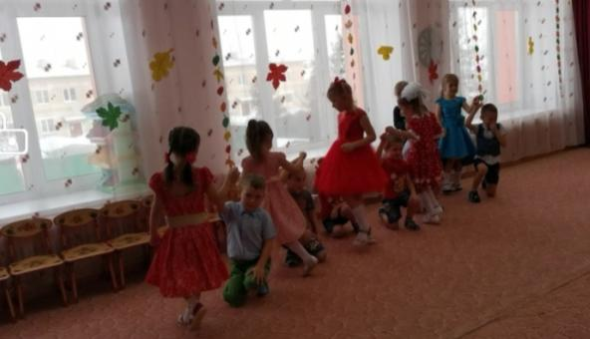

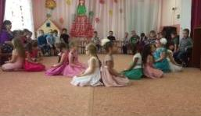

Хореография – искусство синтетическое. Оно позволяет решать задачи физического, музыкально-ритмического, эстетического и, в целом психического развития детей. Занятия танцем не только учат понимать и создавать прекрасное, они развивают образное мышление и фантазию, способствуют гармоничному пластическому развитию.
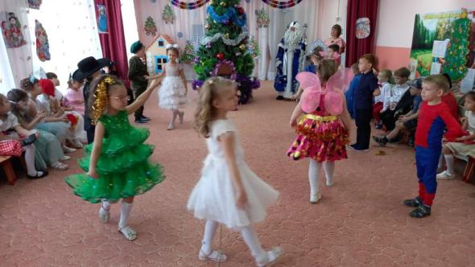

Проведение танцевальных занятий осуществляется по определённой системе: хореография входит в структуру музыкального занятия.
Танцевальные занятия проводятся музыкальным руководителем 2 раза в неделю.
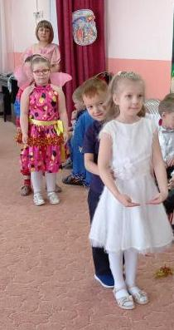
Формирование осанки, культуры движений, мимики, развитие музыкального вкуса повышают уверенность ребенка в себе. Совершенствование координации движений способствует повышению коммуникативной активности ребенка. Высокая выразительность и эмоциональность занятий оказывают положительное влияние на психическое самочувствие дошкольников.
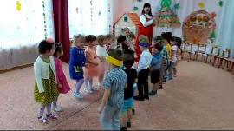
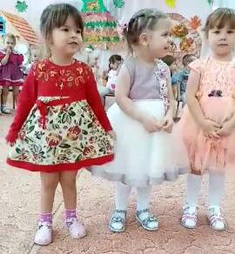
Именно детство особенно восприимчиво к прекрасному – музыке, танцу. И это позволяет нам смотреть на хореографическое воспитание в дошкольных учреждениях как на важный и нужный процесс развития детей.

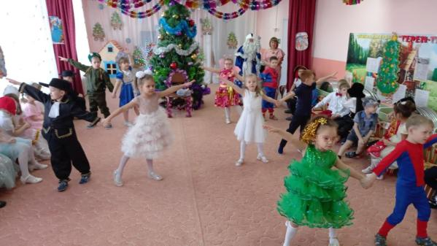

1. Источник: https://nauka.club/literatura/stikhi/pro-tantsy.html
2. Выготский Л. С.
Автор: Фенёк Дарья Владимировна музыкальный руководитель.

